BAŞKENT UNİVERSİTESİ
MÜHENDİSLİK FAKÜLTESİ
ELEKTRİK ELEKTRONİK MÜHENDİSLİĞİ BÖLÜMÜ
EEM 312 SAYISAL ELEKTRONİK LABORATUARI
RAPOR-1

Hazırlayan:
Numara : 20393031
Ad Soyad : Umur AKBAŞ
Deney Adı : Temel laboratuar Donanımlarının Kullanımı
Deney No : D1
Laboratuar Grubu : 1 (11:00 12:50)
Deney Tarihi : 01/03/2006
Rapor Tarihi : 06/03/2006

Tablo 1.

Ölçülen R değeri(ohm) | Ölçülen fc frekansı(KHz) | Hesaplanan C değeri(nF)
75 | 160 | 17,6*

1. Soru 1.
Denklem 1. doğrudan doğruya, alçak geçiren süzgeç devresinin kesim frekansı eşitliğinden yola çıkılarak elde edilmiştir, w=2πf formülünü de göz önüne alırsak; alçak geçiren süzgeç devresinin kesim frekansı formülü, f = 1/(2πRC) dir. Çarpraz çarpım yapacak olursak 1/(RC)=2πf olacaktır, 2πf yerine de yine w yazacak olursak denklem 1 elde edilecektir.
Bu formül bir devrenin iç kapasitansını ölçmek için ne kadar yeterli gibi görünse de devrede frekans ile parametreleri değişen diğer elemanlar da göz önüne alındığında yetersiz kalacak ve hatalara neden olacaktır.

2. Soru 2.

f(KHZ) | Vout | Vin | Gain | faz gecikmesi(ms) | faz açısı(derece)
10 | 1,96 | 2,02 | 0,97 | 0,002000 | 7,20
50 | 1,88 | 2,02 | 0,93 | 0,001100 | 19,80
100 | 1,76 | 2,02 | 0,87 | 0,000800 | 28,80
150 | 1,44 | 2,02 | 0,71 | 0,000760 | 41,04
200 | 1,28 | 2,02 | 0,63 | 0,000720 | 51,84
250 | 1,10 | 2,02 | 0,54 | 0,000680 | 61,20
300 | 0,96 | 2,02 | 0,48 | 0,000600 | 64,80
400 | 0,72 | 2,02 | 0,36 | 0,000600 | 86,40
500 | 0,62 | 2,02 | 0,31 | 0,000360 | 64,80
1000 | 0,28 | 2,02 | 0,14 | 0,000240 | 86,40
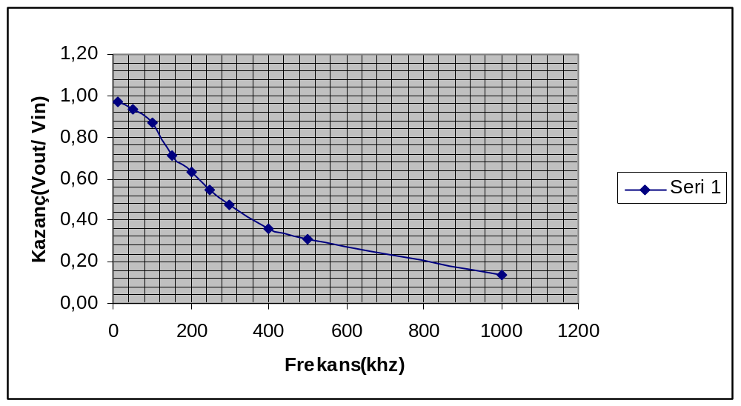

Soru 3.
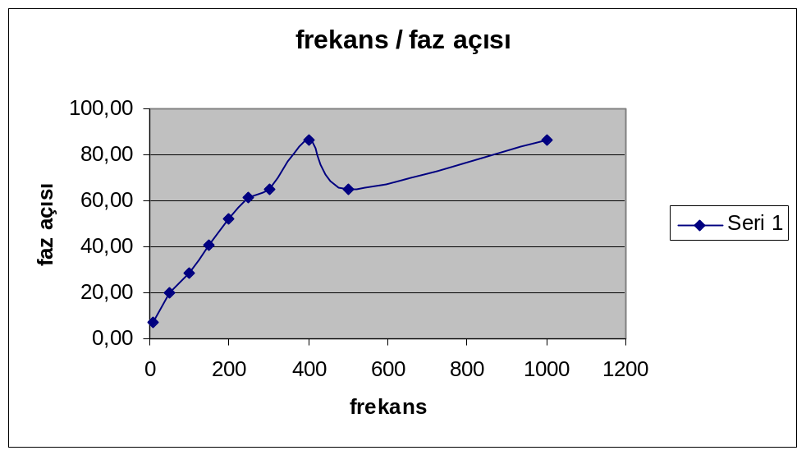Frekans arttıkça kazanç düşmektedir, çünkü yüksek frekans altında kondansatörün empedansı düşecek ve kaynağı toprağa çekmeye çalışacaktır. Bu nedenle alçak geçiren filtre devresinde çıkış katında bulunur.

Soru 4.
Hesaplanan faz açısı yükselen frekans ile, artmaktadır. Bu artış yüksek frekans altında kondansatörün devreye etkisinin artmasıyla ilişkilendirilebilir.

Tablo 3.
Dalga ve darbe biçimi | tr(μs) | tf(μs) | tpHL(μs) | tpLH(μs) | td(μs)
Darbe Genişliği %50 f=60 Khz | 4,3 | 3,6 | 1,12 | 1,2 | 1,16
Darbe Genişliği %30 f=30 Khz | 3,8 | 2,76 | 0,9 | 0,9 | 0,9

Soru 5.
tr - th ve tPHL-tPLH süreleri arasında bir fark görülmektedir, bu farkın temel nedeni kondansatörün dolumu R direnci üzerinden olması, ancak boşalmasının ise doğrudan ground’a ulaşacak şekilde olmasıdır. (soru 7. de formül olarak da açıklandı)

Soru 6.
Tablo 3’e bakılacak olursa görülecektir ki yükselme/düşme süreleri ve propagasyon gecikmesi ile darbe genişliği arasında bir ilişki vardır. Görülmektedir ki darbe genişliği düşürüldükçe, devre çıkışındaki kapasitörün dolma ve boşalma süreleri azalmakta ve bu da sözkonusu sürelerde düşmeye neden olmaktadır.

Soru 7.
Giriş işaretindeki tr değeri ne kadar hızlı yükselirse yükselsin çıkıştaki tr değeri, girişe göre yavaş kalmaktadır, giriş işareti sıfır sürede çıksa bile çıkıştaki sinyal t=ln(9) τ = 2,2 τ (τ =RC) süresinde yükselecektir, benzer etki çıkştaki düşmede de görülecektir.

Bölüm 4.
Girişe darbe uygulandığında sinyal üzerinde ikincil etkiler gözlemlenebiliyordu, bu etkilerin, sinyal kaynağındaki ufak salınımlardan, ölçüm aletlerindeki parazitik etkilerden kaynaklandığını söyleyebiliriz, çalışma frekansı yükseldikçe bu tip gürültü kaynaklarının devreye olan etkisi artmaktadır.

* verilen kapasitörün üzerinde 15 nF olarak değer belirtilmiştir.

